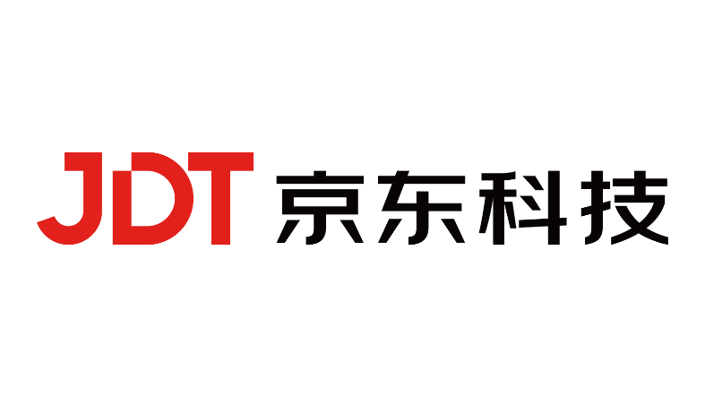

XXXXXX平台

<用户操作手册>

|  |  |
| --- | --- |
| **版本** | V1.0 |
| **组织** | 京东科技 |
| **发布日期** | YYYY-MM-DD |

京东科技信息技术有限公司

**目录**

1. 法律声明 3

2. 产品介绍 5

2.1. 产品概述 5

2.2. 应用场景 5

2.3. 术语定义 5

2.4. 功能列表 5

2.5. 权限列表 5

3. 准备工作 5

4. 用户指南 5

4.1. 模块1 5

4.2. 模块2 5

4.3. 模块3 6

5. 常见问题 6

6. 附录 6

# 法律声明

京东科技提醒您在阅读或使⽤本文档之前仔细阅读、充分理解本法律声明各条款的内容。如果您阅读或使⽤本⽂档，您的阅读或使⽤⾏为将被视为对本声明全部内容的认可。

1. 您应当通过京东科技⽹站或京东科技授权通道下载、获取本⽂档，且仅能⽤于自身的合法合规的业务活动。本⽂档的内容视为京东科技的保密信息，您应当严格遵守保密义务；未经京东科技事先书⾯同意，您不得向任何第三⽅披露本手册内容或提供给任何第三方使⽤。

2. 未经京东科技事先书⾯许可，任何单位、公司或个人不得擅⾃摘抄、翻译、复制本文档内容的部分或全部，不得以任何⽅式或途径进⾏传播和宣传。

3. 由于产品版本升级、调整或其他原因，本文档内容有可能变更。京东科技保留在没有任何通知或者提⽰下对本⽂档的内容进⾏修改的权利，并在京东科技网站或京东科技授权通道中不时发布更新后的用户⽂档。您应当实时关注用户⽂档的版本变更并通过京东科技网站或京东科技授权渠道下载、获取最新版的用户⽂档。

4. 本文档仅作为用户使⽤京东科技产品及服务的参考性指引，京东科技以产品及服务的“现状”、“有缺陷”和“当前功能”的状态提供本⽂档。京东科技在现有技术的基础上尽最⼤努⼒提供相应的介绍及操作指引，但京东科技在此明确声明对本⽂档内容的准确性、完整性、适⽤性、可靠性等不作任何明⽰或暗⽰的保证。任何单位、公司或个⼈因为下载、使⽤或信赖本⽂档而发⽣任何差错或经济损失的，京东科技不承担任何法律责任。在任何情况下，京东科技均不对任何间接性、后果性、惩戒性、偶然性、特殊性或刑罚性的损害，包括用户使⽤或信赖本⽂档而遭受的利润损失，承担责任（即使京东科技已被告知该等损失的可能性）。

5. 京东科技⽂档中所有内容，包括但不限于图⽚、架构设计、⻚⾯布局、⽂字描述，均由京东科技和/或其关联公司依法拥有其知识产权，包括但不限于商标权、专利权、著作权、商业秘密等。⾮经京东科技和/或其关联公司书⾯同意，任何⼈不得擅⾃使⽤、修改、复制、公开传播、改变、散布、发⾏或公开发表京东科技网站、产品程序或内容。此外，未经京东科技事先书⾯同意，任何⼈不得为了任何营销、⼴告、促销或其他⽬的使⽤、公布或复制京东科技的名称（包括但不限于单独为或以组合形式包含“京东科技”、“JDT”等京东科技和/或其关联公司品牌，上述品牌的附属标志及图案或任何类似公司名称、商号、商标、产品或服务名称、域名、图案表示、标志、标识或通过特定描述使第三⽅能够识别京东科技和/或其关联公司）。

6. 如若发现本⽂档存在任何错误，请与京东科技取得直接联系。

# 产品介绍

*【内容待填入】*

## 产品概述

*【内容待填入】*

## 应用场景

*【内容待填入】*

## 术语定义

*【内容待填入】*

## 功能列表

*【内容待填入】*

## 权限列表

*【内容待填入】*

# 准备工作

*【内容待填入】*

# 用户指南

*【内容待填入】*

## 模块1

*【内容待填入】*

## 模块2

*【内容待填入】*

## 模块3

*【内容待填入】*

### 模块3.1

*【内容待填入】*

#### 模块3.1.1

*【内容待填入】*

# 常见问题

*【内容待填入】*

# 附录

*【内容待填入】*